Інформація
про стан виконання робіт з капітального ремонту
системи опалення дитячого садка по вул.Миру, 27, с-ща «Ювілейне» Цюрупинського району

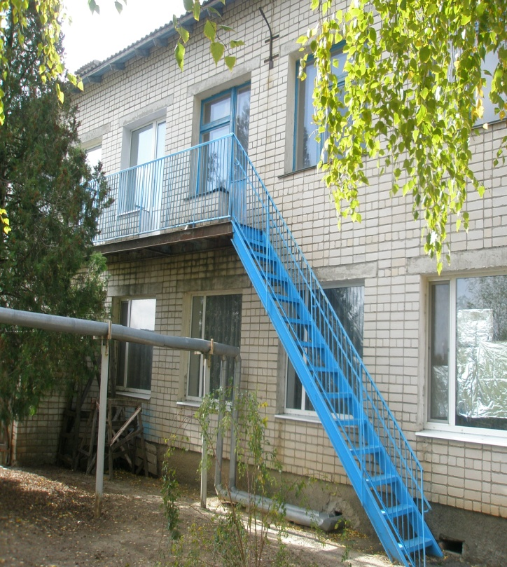
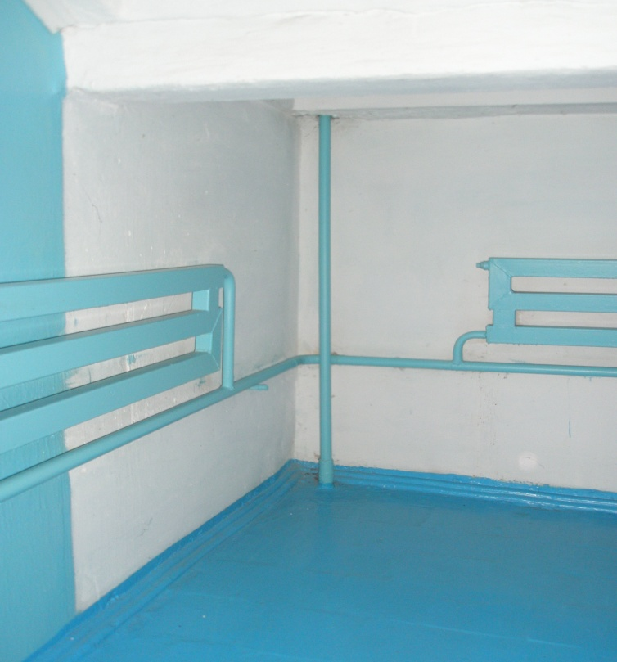

У 2016 році з державного фонду регіонального розвитку на проведення робіт з капітального ремонту системи опалення дитячого садка по вул.Миру, 27, с-ща Ювілейне Цюрупинського району (розпорядження Кабінету Міністрів України від 13 липня 2016 року № 480-р) виділено кошти в обсязі 337,194 тис.грн, а також співфінансування з місцевого бюджету в сумі 85,0 тис.грн, загальна вартість робіт становить 422,194 тис.грн.
Управлінням капітального будівництва обласної державної адміністрації , як розпорядником коштів нижчого рівня (розпорядження голови обласної державної адміністрації від 28 липня 2016 року № 555) 05 жовтня 2016 року укладено з ФОП «Лазаренко» договір на виконання робіт.
Підрядником у повному обсязі виконано демонтажні роботи. Виконано пайку труб на другому поверсі дитячого садка. На даний час виконуються роботи з прокладання трубопроводів та встановлення радіаторів системи опалення.

